Электричество: друг или враг?

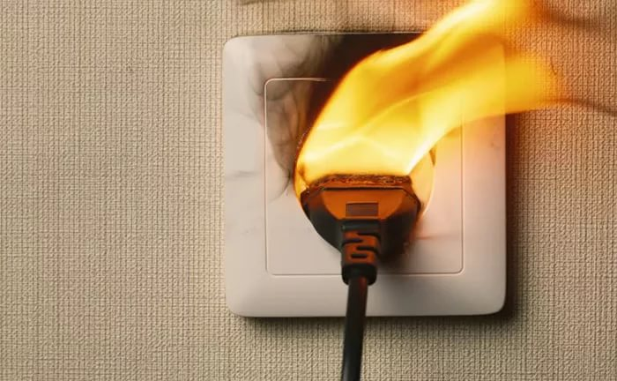 | В Волгограде поздняя осень. Особенность этого времени года стоит в том, что пожары постепенно «переходят» из-под открытого неба в теплые, уютные помещения. Закончилось сжигание мусора на дачных участках, горение травы, поджигание тополиного пуха и прочие летние «радости» - люди потянулись в дома и квартиры. А куда люди – туда и огонь. Самые распространенные причины пожара сейчас – это неисправности электрооборудования, нарушение правил устройства и эксплуатации печей, а также неосторожность при курении.
Причины все те же и об их профилактике из года в год говорится очень много. Тем не менее, пожары продолжаются, поэтому необходимо еще раз остановиться не том, как уберечься от огня и не стать «героем» оперативной сводки пожарных служб. На этот раз поговорим об электроприборах.
В наших домах по разным причинам далеко не всегда бывает тепло. Люди спасаются от холода, как могут, используя для этого и электрообогреватели, и газовые плиты. Конечно же, в этом ничего плохого нет – тепло необходимо всем. Но опасность возникает оттого, что многие их этих источников тепла часто находятся в неисправном состоянии, а то и вовсе изготовлены с грубейшими нарушениями правил устройства и эксплуатации. Не нужно экономить на своей безопасности и держать дома потенциальный источник пожара: подобным электроприборам место только на свалке. Если же поломки еще можно быстрее – ведь не зря говорится в пословице: «Штопай дыру, пока невелика», - последствия могут оказаться гораздо серьезнее затраченных средств. Причем производить ремонт нужно только с помощью квалифицированного специалиста-электрика. Что касается непосредственно мер безопасности, то они довольно простые. Осмотрите электроприборы, которые вы извлекли из кладовки после долгого хранения. Обратите внимание на то, чтобы изоляция электропроводов, а также штепсельные розетки не были повреждены. Если после включения прибора вы почувствовали подозрительный запах, лучше не рискуйте и отключите его, а после отремонтируйте. Помните о том, что электрообогреватель – мощный потребитель энергии, поэтому старайтесь не включать в одну розетку сразу несколько электроприборов. Опасно оставлять их без присмотра или доверять надзор за ними детям. Нельзя сушить с помощью обогревателей одежду, располагать их в непосредственной близости от сгораемых предметов: штор, газет, мебели и т.п. Важный момент: каждый жилой дом, каждая квартира должны быть оборудованы автоматическими предохранителями или предохранителями с плавкими вставками. Данные приборы являются мощным средством профилактики пожаров от электрооборудования. К сожалению, многие этого не понимают, и пытаются сэкономить, устанавливая в домах «жучки» кустарного производства. Но разве это можно назвать экономией? Посчитайте, сколько стоит установка предохранителя и сколько, например, ваша квартира или мебель – сразу почувствуете разницу. А разве можно определить цену человеческой жизни? Кстати, о человеческих жертвах.
За 8 месяцев 2018 года в Волгограде по причине нарушений правил устройства и эксплуатации электрооборудования произошло 121 пожар, в результате которых погибло 3 человека, получили травмы различной степени тяжести 9 человек. Поэтому никогда не забывайте о том, что при небрежном отношении электричество из верного товарища, несущего в дом тепло и свет, может легко превратиться в злого и опасного недруга.

Уважаемые жители города-героя Волгограда помните – нарушение требований пожарной безопасности может привести к гибели людей!

Комитет гражданской защиты населения
администрации Волгограда

